RESOLUCIÓN Nº 408-2012 -MBS-
PROGRAMA: "ACOMPAÑANTES DOMICILIARIOS —MUNICIPIOS".

Publicado en B.O. 3003 del 29-06-2012.-
Dictado el 25-06-2012.-
Operador de Digesto: R. S.-

Art. 1º.- Transfiérase a favor de las Municipalidades detalladas en el anexo que forma parte integrante de la presente Resolución, los montos que en cada caso se consignan, para solventar el pago de diversas personas que se encuentran comprendidas en el programa:“ACOMPAÑANTES DOMICILIARIOS – MUNICIPIOS”.-

ANEXO
“ACOMPAÑANTES DOMICILIARIOS MUNICIPIOS”
JUNIO 2012

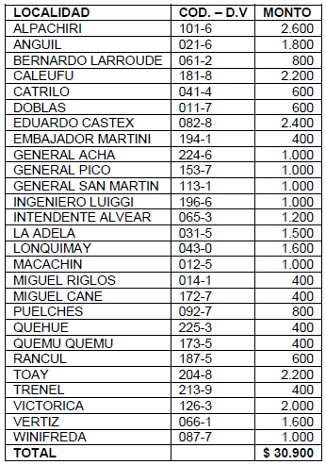

Nota de Redacción: Título dado por redacción DI.

